第九章 有机化合物

第一讲　最简单的有机物——甲烷

一、选择题

1．下列有关说法不正确的是 (　　)。

A．天然气的主要成分为CH4

B．1 mol Cl2与1 mol CH4恰好完全反应，则转移的电子总数为2 *N*A

C．已知CH4＋H2OCH3OH＋H2该反应的有机产物是无毒物质

D．CH4的二氯代物只有一种，此事实可说明CH4为正四面体结构

解析　C选项中的产物甲醇有毒，对人体有害。

答案　C

2．下列化学用语表示正确的是(　　)

①甲基的电子式：

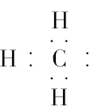

②乙炔的最简式：C2H2

③蔗糖的分子式：C12H22O11

④乙醛的结构简式：CH3COH

⑤苯分子的比例模型：

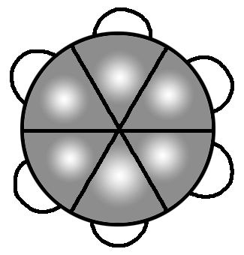

A．①②④　　　　　　　　 B．③⑤

C．②③⑤　　 D．④⑤

解析 在①中甲基的电子式应为：。②中乙炔的最简式应为CH。③中蔗糖的分子式正确。④中醛基应该简写成—CHO，若写成—OH，则成了羟基。⑤中苯分子的比例模型正确。

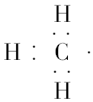

答案 B

3．下列关于碳氢化合物的叙述正确的是 (　　)。

A．碳氢化合物的通式为C*n*H2*n*＋2

B．燃烧产物为二氧化碳和水的化合物一定是碳氢化合物

C．碳原子间以单键相连的烃是烷烃

D．碳氢化合物分子的相对分子质量一定是偶数

解析　C*n*H2*n*＋2是烷烃的通式，A错误；燃烧产物为二氧化碳和水的化合物不一定是碳氢化合物，化学式为C*x*H*y*O*z*的有机物的燃烧产物也是二氧化碳和水，B错误；碳原子间全部以单键相连的链烃才是烷烃，C错误；因为碳原子的相对原子质量(12)为偶数，烃分子中的氢原子数也一定为偶数，所以碳氢化合物分子的相对分子质量一定是偶数是正确的。

答案　D

4．分子式为C3H6Cl2的同分异构体共有(不考虑立体异构)(　　)

A．3种　　　　　　　　　 B．4种

C．5种 D．6种

解析 两个氯原子在同一个碳原子上有2种情况，CHCl2CH2CH3、CH3CCl2CH3，在不同碳原子上有2种情况，CH2ClCHClCH3、CH2ClCH2CH2Cl，共有4种。

答案 B

5．某烷烃或其一种同分异构体只能生成一种一氯代物，则该烃的分子式不可能是(　　)

A．C2H6　　 B．C4H10

C．C5H12　　 D．CH4

解析 CH4、CH3CH3只有一种一氯代物：C4H10有2种同分异构体：CH3CH2CH2CH3(一氯代物有2种)和 (一氯代物有2种)；C符合要求的是3。

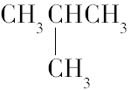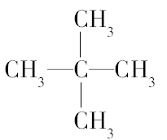

答案 B

6．已知正己烷的球棍模型为。某有机物a的分子式和正己烷相同，且主链上有4个碳原子，则下列关于a的观点正确的是 (　　)。

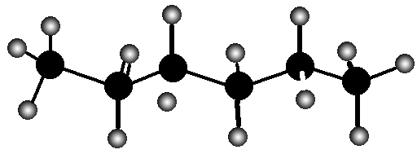

A．a分子中可能有三个甲基

B．a的分子式为C6H10

C．a的一氯代物可能有三种

D．在光照条件下，a能与溴的四氯化碳溶液发生取代反应

解析　由题中信息可知，a的分子式为C6H14；故a可能为2,3二甲基丁烷、2,2二甲基丁烷，其一氯代物分别有两种和三种，故A、B项错误，C项正确；在光照条件下，烷烃能与纯卤素单质发生取代反应，D项错误。

答案　C

7．某气态烷烃20 mL，完全燃烧时，正好消耗同温同压下的氧气100 mL，该烃的化学式是(　　)。

A．C2H6 B．C3H8

C．C4H10 D．C5H12

解析　设烷烃为C*n*H2*n*＋2

C*n*H2*n*＋2＋O2*n*CO2＋(*n*＋1)H2O

1

20 mL　　100 mL

即＝

则*n*＝3，所以分子式为C3H8。

答案　B

二、非选择题

8．Ⅰ.下列各组物质：

①O2和O3　②H2、D2、T2　③6C和6C

④CH3CH2CH2CH3和(CH3)2CHCH3

⑤乙烷和丁烷

⑥CH3CH2CH2CH(C2H5)CH3和

CH3CH2CH2CH(CH3)C2H5

⑦

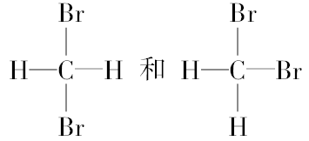

互为同分异构体的是________，互为同位素的是______________________ __________________________________________________，

互为同素异形体的是________，是同一物质的是_______________________ _________________________________________________。

Ⅱ.某化合物A的分子式为C5H11Cl，分析数据表明，分子中含有两个—CH3，两个CH2，一个CH和一个—Cl。

它的可能结构有四种。请写出这四种可能结构简式：

(1)______________，(2)______________，

(3)______________，(4)______________。

答案　Ⅰ.④　③　①　⑥⑦

Ⅱ.(1)

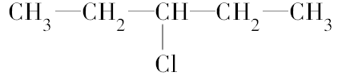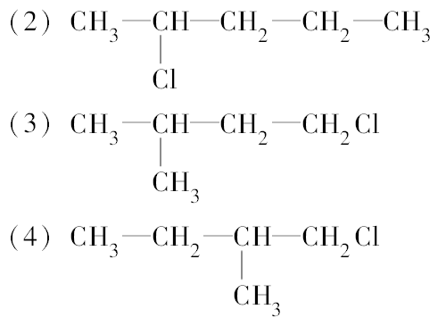

9．有一类组成最简单的有机硅化合物叫硅烷。硅烷的组成、结构与相应的烷烃相似。

(1)写出硅烷分子式通式________________________________；

(2)写出乙硅烷在空气中自燃的化学方程式：_________________________________________________________________________________________________________________________________；

(3)相同状况下，甲硅烷的密度________(填“大于”“小于”或“等于”)甲烷；

(4)甲硅烷的热稳定性________(填“大于”“小于”或“等于”)甲烷。

解析　C和Si是同一主族的元素，所以硅烷和烷烃的组成、结构相似。我们知道烷烃的通式是C*n*H2*n*＋2(*n*≥1)，故硅烷的通式就为Si*n*H2*n*＋2(*n*≥1)；乙烷在空气中燃烧的化学方程式为：2C2H6＋7O24CO2＋6H2O，由题意乙硅烷在空气中是自燃，所以乙硅烷自燃反应就为2Si2H6＋7O2―→4SiO2＋6H2O；通常情况下，气体的摩尔质量越大，密度就越大，SiH4的摩尔质量是32 g·mol－1，甲烷是16 g·mol－1，故相同状况下硅烷的密度比甲烷的大；CH4和SiH4是C、Si两元素的气态氢化物，在周期表中，同主族元素气态氢化物的稳定性由上到下逐渐减弱，故甲硅烷的稳定性小于甲烷。

答案　(1)Si*n*H2*n*＋2(*n*≥1)　(2)2Si2H6＋7O2―→4SiO2＋6H2O　(3)大于　(4)小于

10．(1)下列物质中互为同系物的有________，互为同分异构体的有________，互为同素异形体的有________，是同一种物质的有________。

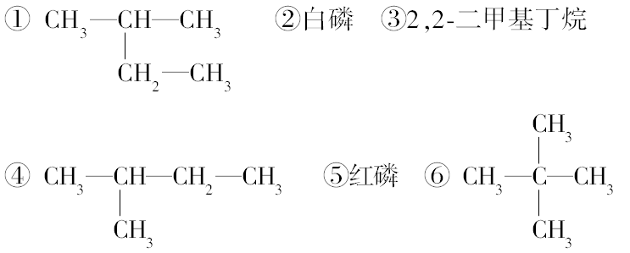

(2)相对分子质量为72的烷烃，其分子式是________。若此有机物的一氯代物分子中有三个—CH3，一个—CH2—，一个C和一个—Cl，它可能的结构简式是_____________________________。

答案 (1)①③或③④或③⑥　①⑥或④⑥　②⑤　①④

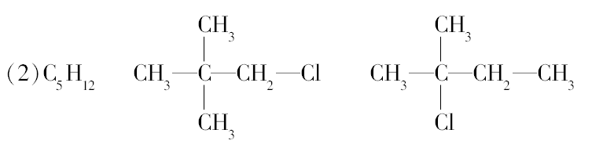

11． (1)请写出烷烃C*n*H2*n*＋2(*n*≥1)在足量的氧气中充分燃烧的化学方程式：_______________________________________。

有①甲烷，②乙烷，③丙烷，④丁烷4种烷烃，试回答(2)～(5)题(填序号)：

(2)相同状况下，等体积的上述气态烃充分燃烧，消耗O2的量最多的是________。

(3)等质量的上述气态烃，在充分燃烧时，消耗O2的量最多的是________。

(4)在120 ℃、1.0×105 Pa条件下，某气态烃与足量的O2完全反应后，测得反应前后气体的体积没有发生改变，则该烃为________。

(5)10 mL某气态烃，在50 mL O2中充分燃烧，得到液态水，以及体积为35 mL的混合气体(所有气体体积均在同温、同压下测定)。该气态烃是________。

答案　(1)C*n*H2*n*＋2＋O2*n*CO2＋(*n*＋1)H2O

(2)④　(3)①　(4)①　(5)②